**TENDENCIAS DE DISEÑO**

He escogido esta web de entre las que proporcionaba los premios web Murcia de La Verdad -> [Medicina Deportiva, nutrición y Entrenamiento personal | Ruben Ruano (rubenruanomedicinadeportiva.com)](http://rubenruanomedicinadeportiva.com/).

(Clic en el hipervínculo para ir a la página).

En primer lugar, cumple con un diseño apagado, un “**dark mode**” obligatorio ya que la web está diseñada en oscuro. No es seleccionable ni cambiable como tienen otras webs mediante un botón.

La web está plagada de **animaciones** por doquier. Desde el puntero que se convierte en una mirilla para apuntar cuando hace “hover” sobre los elementos (mientras tanto es un punto fosforito rosa con un efecto “iluminación” hasta los elementos de background que componen la página principal, que se mueven durante el scroll.



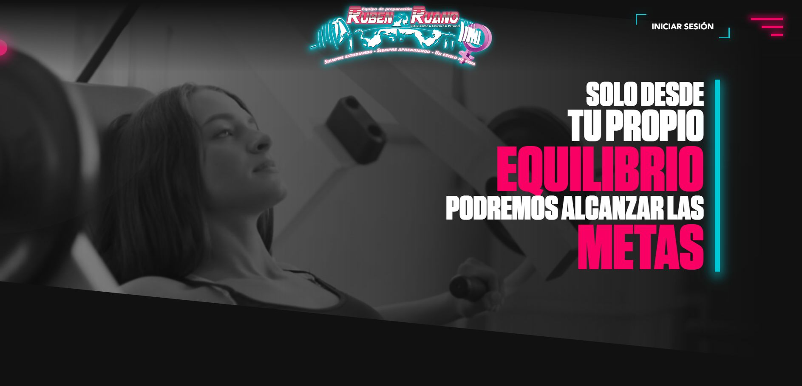

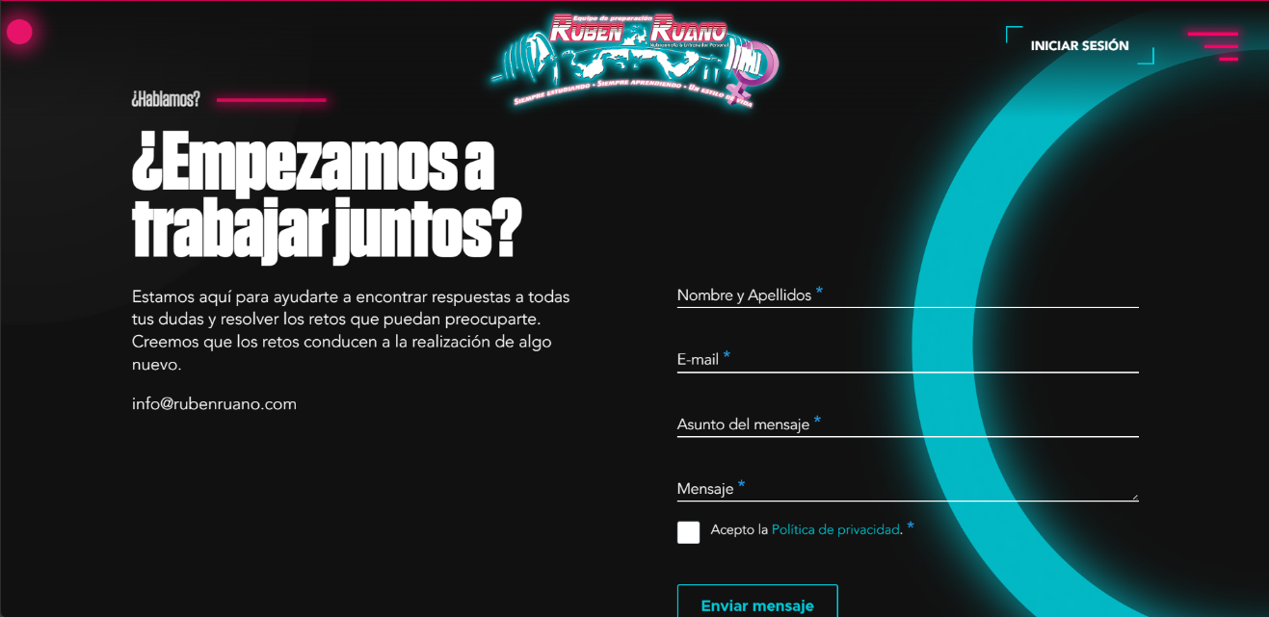Combina muchos colores que hacen contraste bastante fuerte (que a mi opinión quedan bastante bien). Bastante llamativos.

Dispone de un diseño responsivo donde se puede leer claramente la información y donde los elementos se reorganizan adecuadamente conforme cambiamos el tamaño de la pantalla del dispositivo.

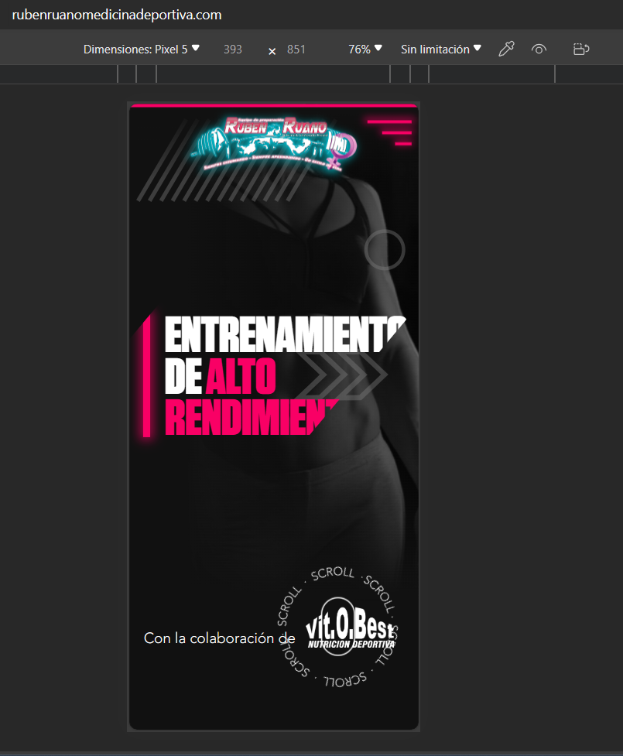

En definitiva, creo que cumple no con dos, sino con varias más de las de las tendencias de diseño.

Como extra, viendo la cantidad de efectos, colores y animaciones de las que dispone la web, he realizado una medición de la carga de la web.

Como era lógico y normal, tirar de tanta librería, de tanto diseño y animación hace que la carga de la web se resienta. Tanta imagen de calidad y videos incrustados en el background también ralentizan la primera carga.

